化学第3周周测题目

36、下列各物质中，不属于空气污染物的是（　　）

A．一氧化碳 B．二氧化硫 C．二氧化氮 D．二氧化碳

37、下列物质中属于纯净物的是（　　）

A．空气 B．海水 C．氧气 D．蜡烛燃烧后的产物

38、下列反应中，既是化合反应又是氧化反应的是（　　）

A．蜡烛+氧气 菁优网-jyeoo 二氧化碳+水

B．高锰酸钾 菁优网-jyeoo 锰酸钾+二氧化锰+氧气

C．碳酸钙 菁优网-jyeoo 氧化钙+二氧化碳

D．碳+氧气 菁优网-jyeoo 二氧化碳

39、下面的实验中有关氧气的制取、收集、验满、验证性质的操作，其中正确的是（　　）

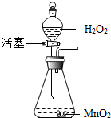 菁优网：http://www.jyeoo.com 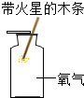 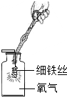

A B C D

40、为比较二氧化锰和氧化铁对过氧化氢分解快慢的不同影响，用装置进行实验：启动传感器，注入过氧化氢溶液。氧气体积分数随时间变化情况如下：

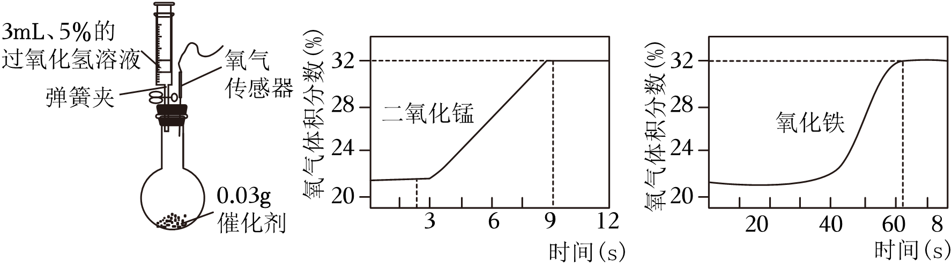

以下说法错误的是（　　）

1. 初始时氧气的体积分数不为0
2. 氧化铁可以让过氧化氢更快的分解

C．两组实验中应该都使用5%的过氧化氢溶液

D．两组实验最终得到的氧气的量是一样的